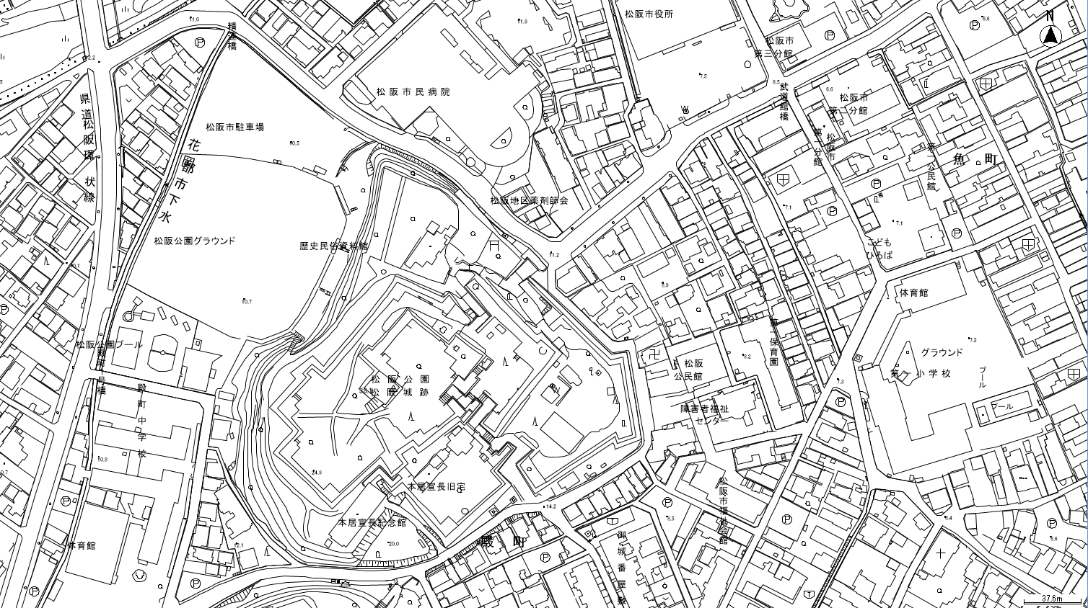

ランタンフェスティバルエリア

ホイアン交流記念事業エリア

**グルメブースなど**

**ランタン**

**打ち上げ会場**

資料１　イベントエリア図